Практика. Загрузка базы перелетов

1. ССЫЛКА НА БАЗУ: Демонстрационная база данных
https://postgrespro.ru/education/demodb?ysclid=mq0y9sokbd950045905
2. ВЫБИРАЕМ ВЕРСИЮ ОТ 15.08.2017
3. СКАЧИВАЕМ МАЛЕНЬКУЮ БАЗУ

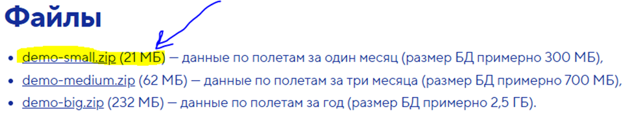
4. РАСПАКОВАТЬ
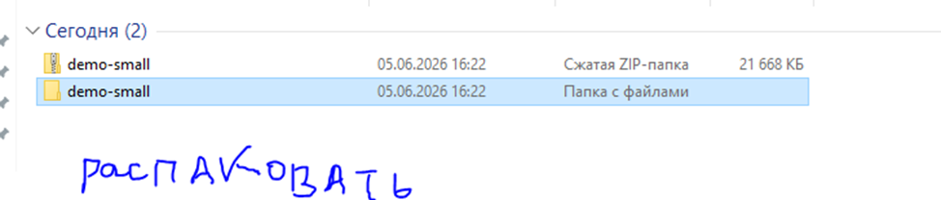

5. ПЕРЕНЕСТИ ПАПКУ НА РАБОЧИЙ СТОЛ
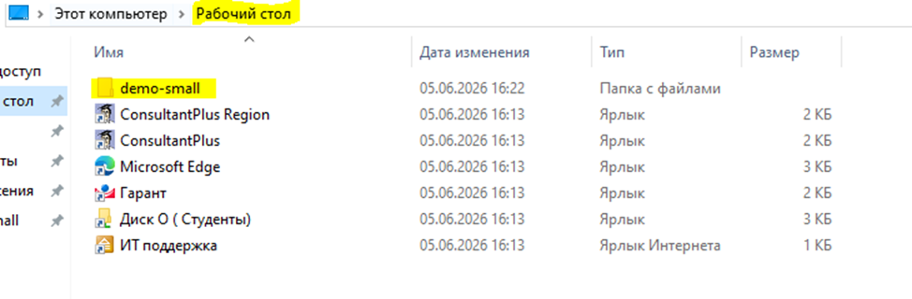

6. ОТКРЫТЬ SQL Shell (psql)
7. ВЕЗДЕ ENTER, КРОМЕ ПАРОЛЯ – ТАМ postgres. ПАРОЛЬ НЕ ВИДЕН ПРИ ВВОДЕ
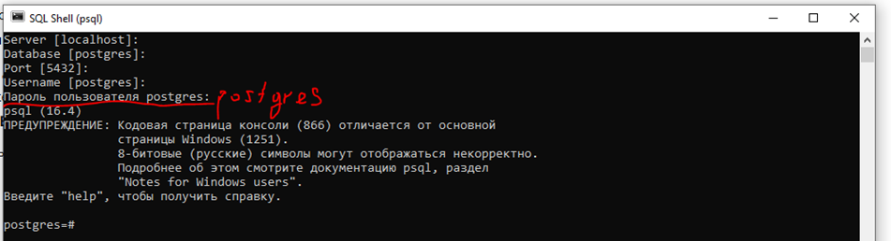

8. ОТКРЫТЬ СВОЙСТВА ФАЙЛА И СКОПИРОВАТЬ ПУТЬ
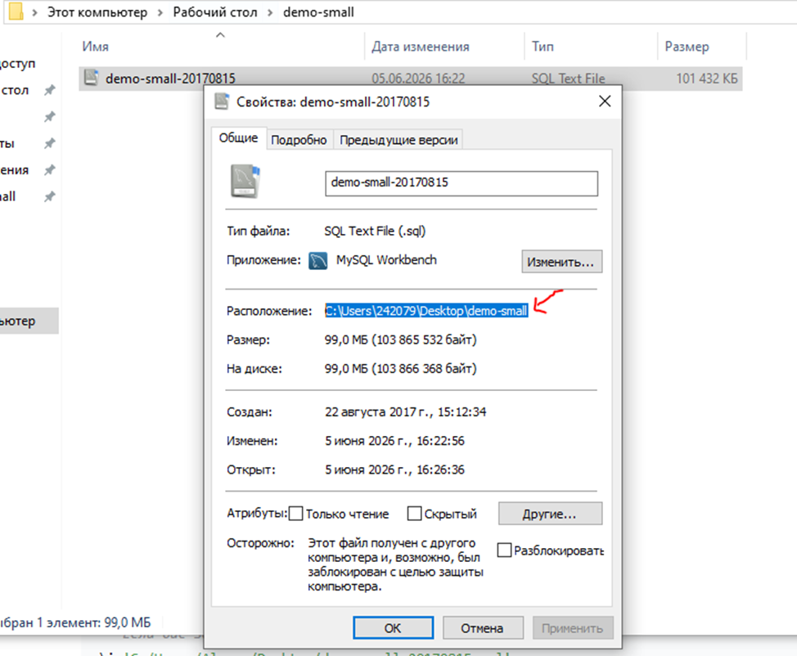

9. ЗАПИСАТЬ КОМАНДУ \i 'ПУТЬ'
Нужно поменять слеши - \ на такие - / и в конце добавить само название файла с расширением .sql. НЕ ЗАБЫТЬ КАВЫЧКИ.
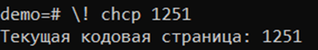
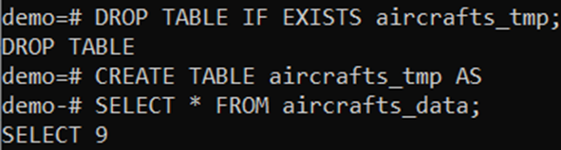

10. ЗАХОДИМ В pgAdmin4 И ВВОДИМ ПАРОЛЬ postgres
